Kabellose Energie für alle Apple Watches

Apple Watch Ladegerät

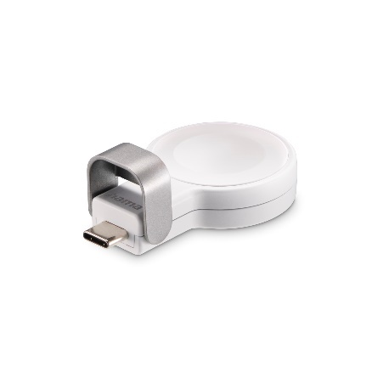
Auflegen – Laden – Fertig. Die magnetische Induktions-Ladetechnik, die bereits von Smartphones bekannt ist, hält mit dem kabellosen Apple Watch Ladegerät für die smarten Uhren des bekannten Technologieunternehmens jetzt auch bei Hama Einzug. Der eingebaute Magnet sorgt für eine exakte Positionierung der integrierten Spulen, der Ladevorgang startet automatisch nach dem Auflegen der Smartwatch und stoppt mit dem Anheben. Besonders praktisch: Das Ladegerät arbeitet mit allen Generationen der Apple Watches.
Ein Überlade-, Überspannungs- und Kurzschluss-Schutz sowie Fremdkörpererkennung garantieren sicheres und intelligentes Laden.
Ein weiteres kluges Detail ist die Schutzkappe, die den USB-C-Anschluss vor Schmutz und mechanischen Belastungen beim Transport schützt. Über diesen lässt sich das Ladegerät schnell und einfach an Power Pack, Laptop oder einem Steckdosenadapter anstecken. Abgerundet werden diese Features durch die angenehme Soft-Touch-Oberfläche für eine angenehme Haptik und die sichere Positionierung der Smartwatch. Im Handel ist das kabellose Apple Watch Ladegerät in weiß oder schwarz-weiß für etwa 50 Euro erhältlich.

Art.-Nr. 201698 Apple Watch Ladegerät, kabellos, schwarz-weiß, UPE¹: 49,99 EUR
Art.-Nr. 201699 Apple Watch Ladegerät, kabellos, weiß, UPE¹: 49,99 EUR
¹ Unverbindliche Preisempfehlung des Herstellers

Über Hama
1923 gegründet, begleitet Hama heute mit rund 18.000 Zubehör-Produkten täglich Menschen in allen Lebenslagen. Ob Smartphone, Smart Home, Smartwatch, TV, Audio, Computer oder Foto: Jedes Produkt überzeugt durch hohe Qualität, ansprechendes Design und innovative Funktionen. Am deutschen Stammsitz im bayerischen Monheim arbeiten 1500, weltweit rund 2500 Beschäftigte. Mit 19 ausländischen Standorten und zahlreichen Handelsvertretungen ist Hama weltweit präsent.
Mehr Infos unter www.hama.com

